- Colonrectal cancer台灣一年新診斷多少人
16500人
- 年齡標準化發生率第幾名
總發生率第二(男一女二)
- 其中Colon:Rectal幾比幾
結腸:10300 乙狀-肛門:6200 (10:6)
- 老師給我的出題hint Anal mitomycin trial rectal infusional 5FU short/long course short course中間gap 5yrOS
- Anatomy和stage必考
- outcome應該也是必考, 有ACT II
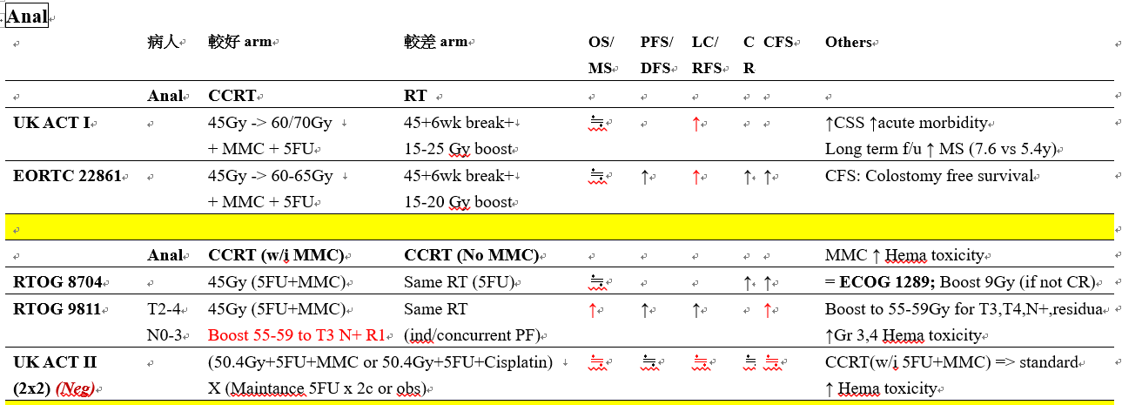
Anal panel
The superior border of the functional anal canal, separating it from the rectum, has been defined as the palpable upper border of the anal sphincter and puborectalis muscles of the anorectal ring. It is approximately 3 to 5 cm in length, and its inferior border starts at the anal verge, the lowermost edge of the sphincter muscles, corresponding to the introitus of the anal orifice.
- Anal cancer的Risk factor?
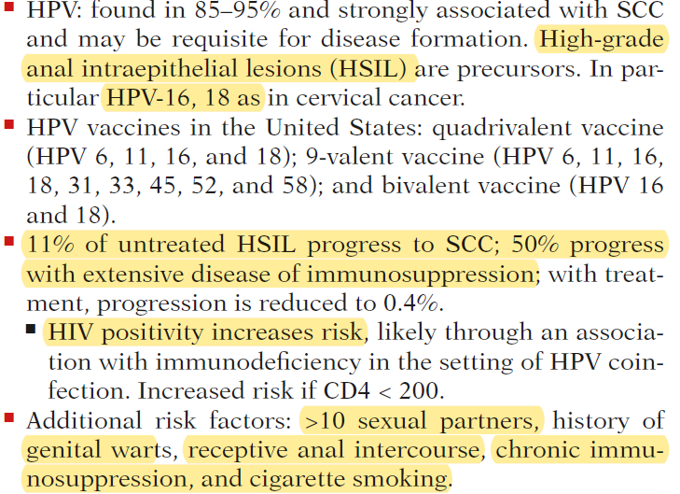

- 有一個Anal cancer的case來到你的門診, tumor size 7 cm, invasion到anal sphincter, internal & external iliac LN(+), 請問分期? cT3N1c, stage III
- Anal cancer CCRT的indication?
SqCC?
- 承上題CTV Dose, coverage?
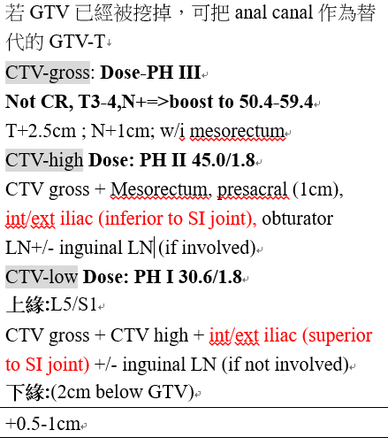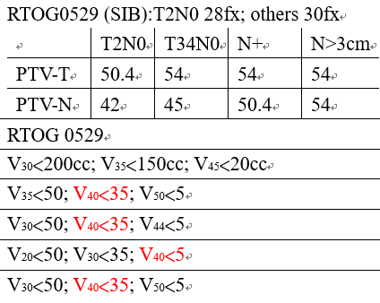
- Concurrent C/T regimen (dose on ?? days)
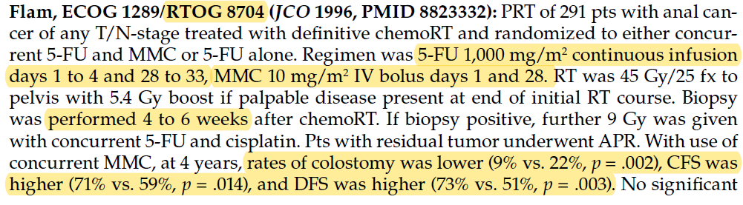
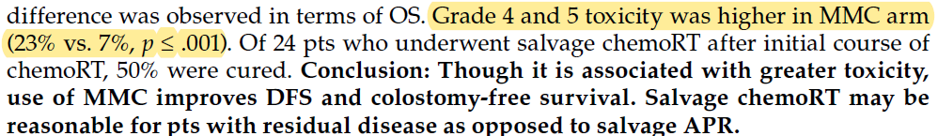
- 除了Mitomycin C,有一個trial想用cisplatin取代mitomycin C, 是哪一個trial?講一下這個trial的內容
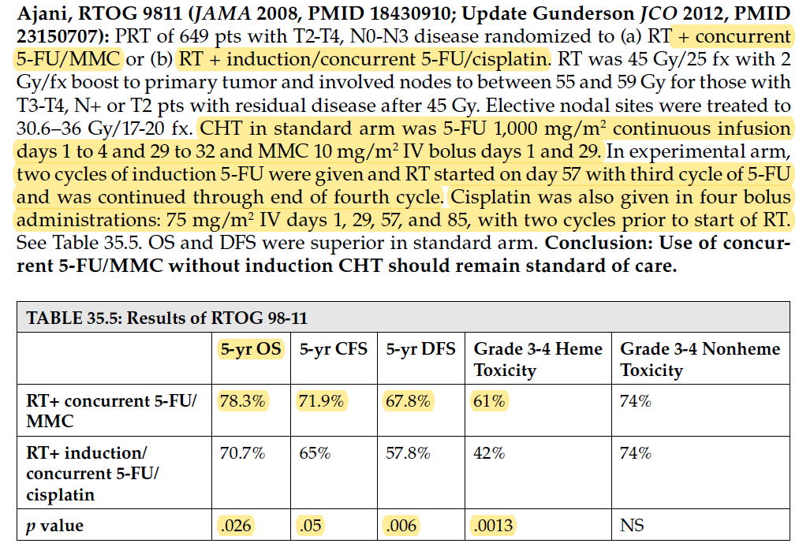
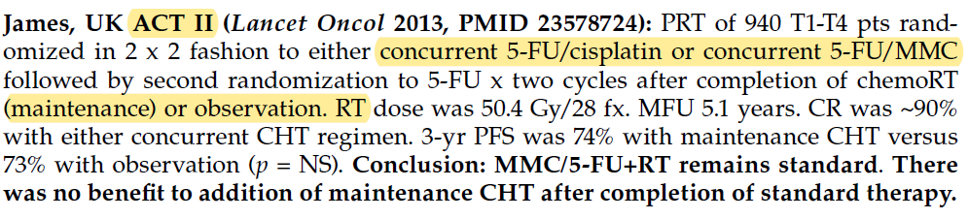
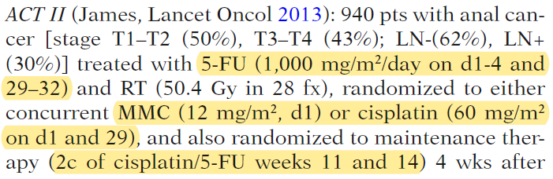
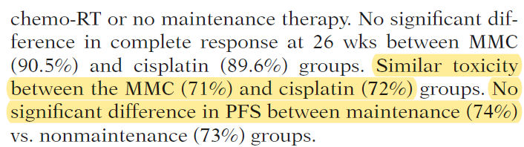

- Anal margin lesion 跟 Anal canal lesion有什麼不同. 治療有差別嗎?
The perianal region starts at the anal verge and includes the perianal skin over a 5-cm radius from the squamous mucocutaneous junction. Anal margin tumors: may behave like skin cancers, and can be treated as skin cancers as long as there is no involvement of the anal sphincter, tumor is <2 cm, and moderately or well-differentiated, and resected with adequate margins
Peri-anal Cancer NCCN
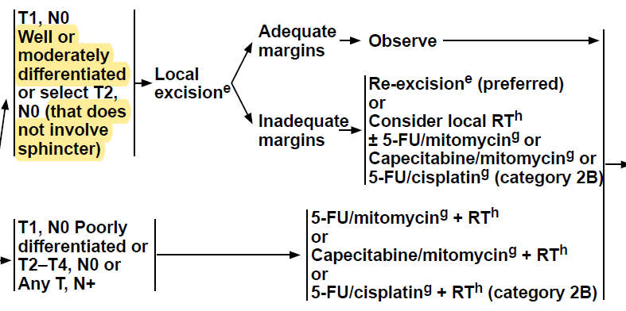

Rectal panel
- 請問Rectum的anatomy, 依據多少AAV切分成幾段?
- 上中下段分別的blood supply & lymph node drainage route
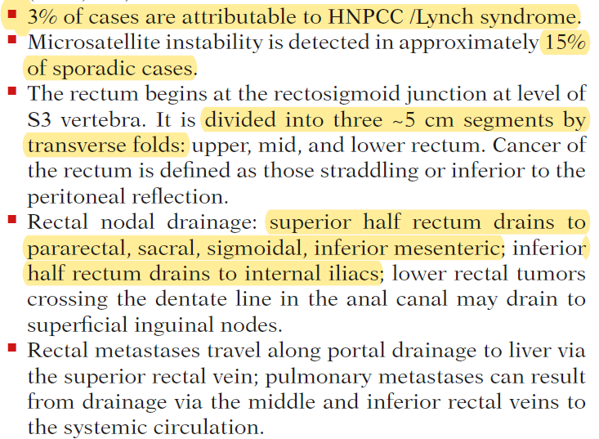

- Rectal cancer的risk factor?
年齡、男性、大腸瘜肉、IBD、smoking、紅肉、alcohol、DM、胖、活動少、metabolic syndrome、family hx、低纖高脂肪飲食
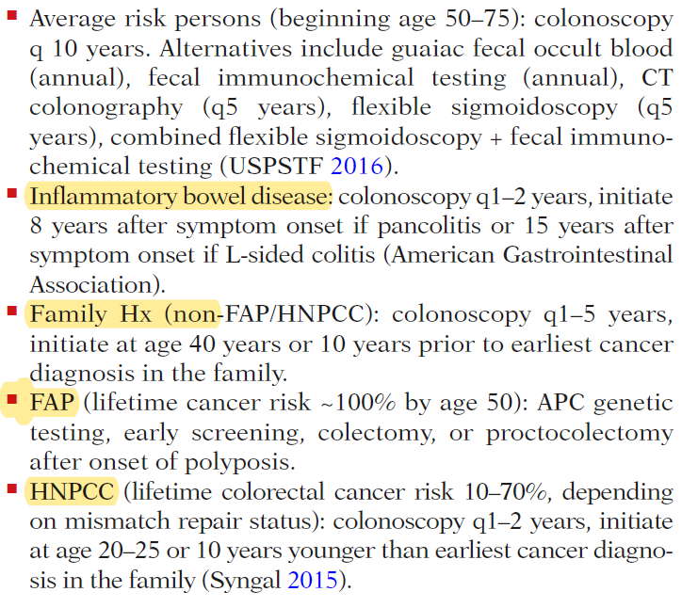
- 有什麼hereditory的genetic mutation比較容易發生大腸癌
FAP/HNPCC
- FAP在哪一條染色體上?
APC (Adenomatous polyposis coli)基因是一種抑癌基因，當APC基因突變而失去抑制腫瘤生成的功能時，便會引起家族性腺瘤性息肉症FAP。APC基因就位在第五對染色體上，而一對染色體的兩條，一條來自爸爸，一條來自媽媽，只要子女獲得其中一條具有APC基因突變的染色體，就會引發FAP。
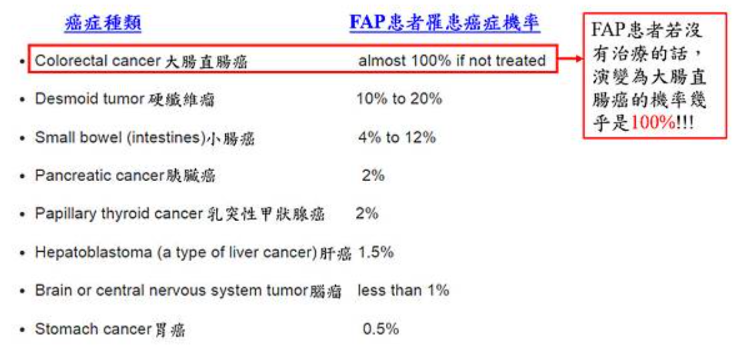
- 請問HNPCC的機轉是什麼? 除了colonrectal cancer還容易發生什麼癌?
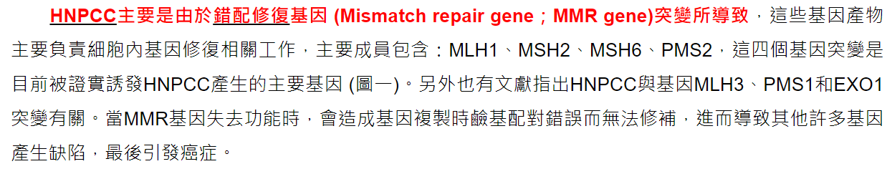
遺傳性非息肉大腸直腸癌 (Hereditary nonpolyposis colorectal cancer; HNPCC)又稱為Lynch syndrome，是遺傳性大腸直腸癌最常見的疾病之一，約佔所有大腸直腸癌的2-5%。這個疾病屬於染色體顯性遺傳疾病，有50%的機率會遺傳給下一代，此外，若遺傳到相關的基因突變的話，有70%的機率會罹患癌症 (圖一)。
NPCC患者於年輕時即會產生癌症，另外，因為個體遺傳體質不穩定的關係，HNPCC的患者容易合併產生其他器官的癌症，常見罹患的癌症有：大腸癌、子宮內膜癌、卵巢癌、泌尿道癌、腦瘤、膽道癌、小腸癌等，罹患的機率較一般人高出非常多倍 (圖二-圖五)。
HNPCC患者在50歲前罹患大腸直腸癌機率比一般人高出25%，70歲之前甚至高達約80%，因此，隨者年齡增加，罹患腸癌的機率簡直快速飆升!!
HNPCC患者，還不僅僅罹患一個癌症，從被確診第一個癌症後，15年內發現有第二種癌症的機率居然有45%，這個機率將近1/2!!
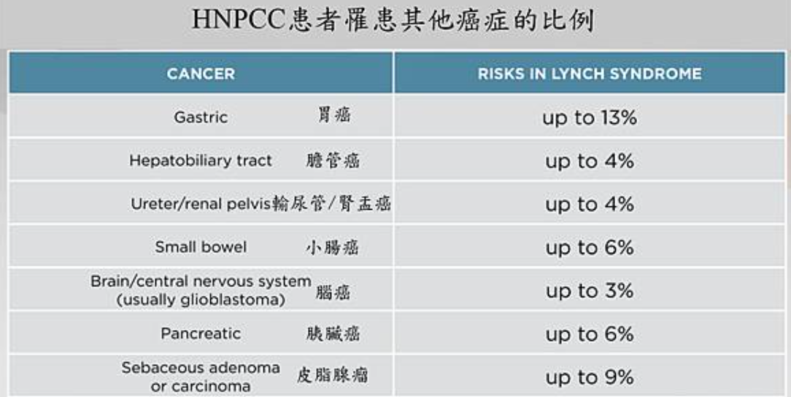
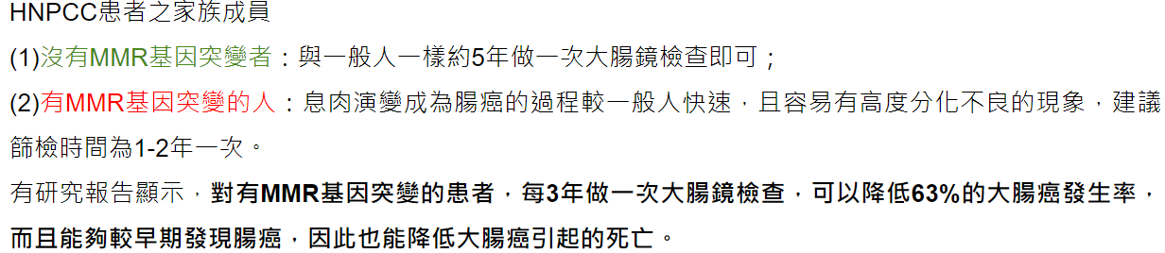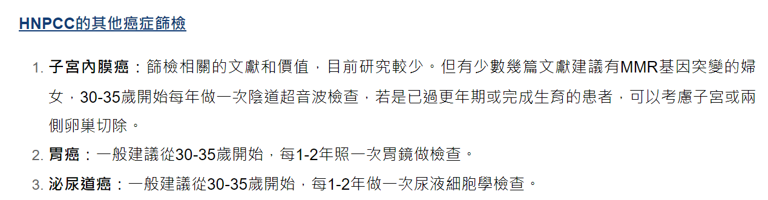
- Rectal cancer, cT1N0, 怎麼治療? adverse features?
Trans-anal local excision (條件:within 8cm, T1且<3cm, margin>3mm,Gr 1-2, PNI -, LVSI -)
否則TAR
LE之後若T2或high risk(margin+, LVI, Gr3, subcutaneous深1/3)。要TAR或CCRT
- Pre-OP CCRT的Indication是什麼?
T3 or N+
- 承上題CTV Dose, coverage?
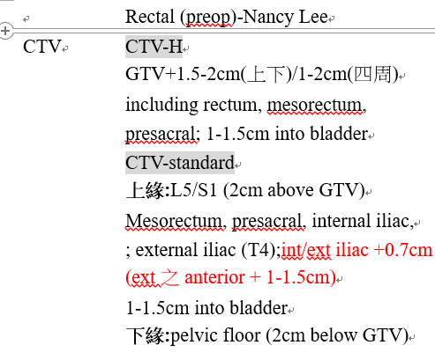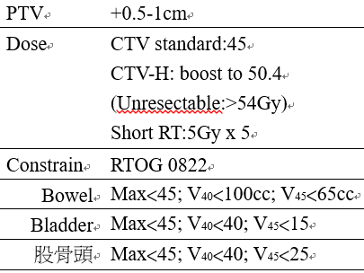
- Concurrent C/T regimen (dose on ?? days)
